


Číslo projektu | CZ.1.07/1.4.00/21.1405
Název sady materiálů | Dějepis 6. ročník
Název materiálu | VY_32_INOVACE_29_Starověký Řím – opakování 2
Autor | Řehořková Jarmila

Starověký Řím - opakování 2

Jak a s jakými válkami souvisí toto zvíře?
…………………………………………………………………………………………….
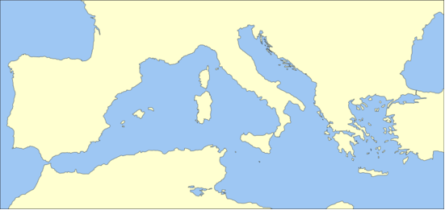
…………………………………………………………………………………………………

Zakresli na mapku významná místa punských válek
Kartágo, tažení Hannibala, Trasimenské jezero, Zama, Nové Kartágo, Řím, Kanny

Na časovou přímku znázorni období punských válek a Spartakovo povstání

Odpověz
Optimáti se opírali o senát ano – ne
Populáři chtěli pozemkovou reformu ano – ne
Vyplň stejnou barvou pojmy vztahující se k rolníkům a bohatým Římanům.
prodávají půdu
skupují půdu
zakládají velkostatky

stát je musí živit
stávají se bezzemky

zaměstnávají otroky

ubývá vojáků
nemohou sehnat práci
zabírají půdu

Napiš správné pořadí následujících vět – jen čísla
- Zvláštní skupinou byli gladiátoři, kteří pro pobavení Římanů vystupovali v zápasech na život a na smrt.
- Otroci se kvůli krutým trestům často bouřili.
- Nejproslulejším se stalo povstání pod vedením Spartaka
- V l. stol. př.n.l. bylo v Itálii mnoho otroků
- Když otroci šťastně unikli z obležení na Vesuvu, táhli napříč celou Itálií na sever.
- Pak se ale rozdělili a část vedená Spartakem se vrátila do jižní Itálie.
- Zde byli Cassem poraženi a Spartakus zahynul.
- Začalo v gladiátorské škole v Capui.
- Vykonávali těžkou práci v různých zaměstnáních, v dolech a na zemědělských latifundiích
……………………………………………………………………………………………………………………………………………….

Kdo to byli gladiátoři a popiš s čím bojovali?
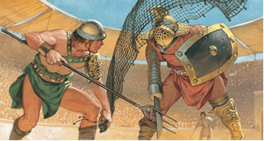

Které osoby tvořily první triumvirát?
…………………………………………………………………………………………………………………………………..
Urči, kdo jsem
Patřím k nejstaršímu rodu v Římě. Můj předek byl konzulem republiky. Já jsem se proslavil tím, že jsem v senátu zavraždil G .I. Caesara.
Jsem ……………………………………………
Zkus přepsat arabskými číslicemi
MMIX
Jak zaznamenáš v římských číslicích letošní rok ………………………..
a rok tvého narození…………………………………………………………………….
Přiřaď k těmto slavným jménům obor, v němž jeho nositel vynikl
Vergilius
Ovidius
Cicero
Horatius
Tacitus

Co mají společného tito muži
Oktavián Augustus Traján Dioklecián Marcus Aurelius Konstantin
Jejich titul zní ……………………………..
Jeden z nich byl l. císařem. Který? ..........................................
Jeden z nich nejvíce rozšířil říši. Který? ........................................................
Jeden z nich se pokus zastavit úpadek říše? Který? …………………………
Jeden si zvolil nové hlavní město. Který? ......................................................
Znáš jiné římské císaře?

Spoj správně písmena a dostaneš významné památky
MFETAÁIRT
OOEUKLSM
MUFRO NAMUORM
TKVAAUDK
AZBAKLII

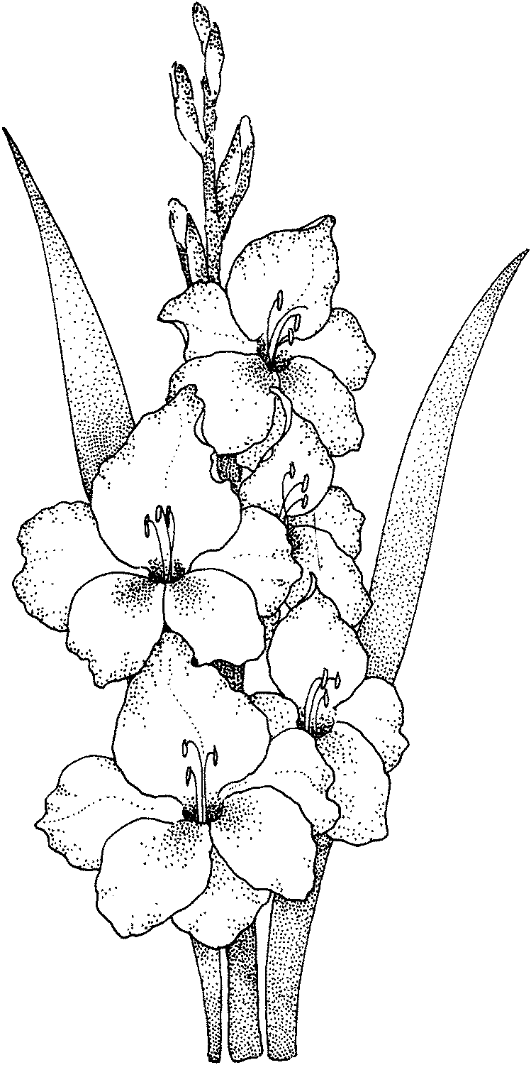

Víš, jak se jmenuje tato rostlina.

Má souvislost s gladiátory?

http://history.howstuffworks.com/ancient-rome/gladiator.htm
http://www.supercoloring.com/pages/gladiolus-1/
Parkan Fr., Pravěk a starověk – pracovní list, Praha, SPN 2002
Mandelová H., Počátky historie lidstva, pracovní sešit, Dialog Liberec 2001
Klipart, Office. com, 2010

